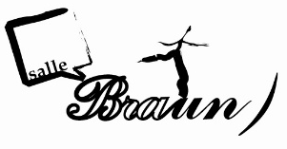 PROGRAMMATION 
SALLE BRAUN METZ
SPECTACLES JEUNE PUBLIC 2025/ 2026
Les spectacles jeune public sont diffusés avec le soutien de la VILLE DE METZ que nous remercions.
Adresse postale : Salle Braun 4 ter Rue De Lattre de Tassigny 57000 Metz
Adresse du théâtre : Salle Braun 18 Rue Mozart 57000 METZ
Directrice artistique : Annie Hommel 06 68 09 27 56
Contact : directionsallebraun@gmail.com
Réservation : 06 68 09 27 56 ou par mail
Tarifs du spectacle jeune public : enfant 7 € / adulte 9 €
NOVEMBRE 2025
LISA LIRA
Jeudi 6 novembre 14 h 15
Vendredi 7 novembre 10 h 14 h 15
Théâtre et ombres suivi d’échanges pour parler de la différence et du harcèlement
Collectif L’ouvre-Boites (Metz)
Public : de 6 à 10 ans Durée : 50 mn
Delphine Berthod & Anna Briand
Regard extérieur : Martine Waniowski
Création lumière : Vincent Urbani
LISA LIRA, une fable dyslexique qui invite petits et grands à voyager dans la tête de notre héroïne et nous entraîne dans un moment de poésie et de réflexion sur "la différence".
Quand des outils se muent en lettres, quand des arbres se tissent de mots, l'écriture
devient enfin vivante, ludique, tout simplement possible.
Lisabelle traverse le délicat parcours de tout enfant étiqueté « dys » : de médecins en
diagnostics, de jugements en moqueries… Un jour est le jour de trop, elle fuit. Cette
échappée sera l'occasion d'un VOYAGE INITIATIQUE dans un monde fantasmagorique, dont
cette petite fille « pas comme les autres » reviendra transformée.
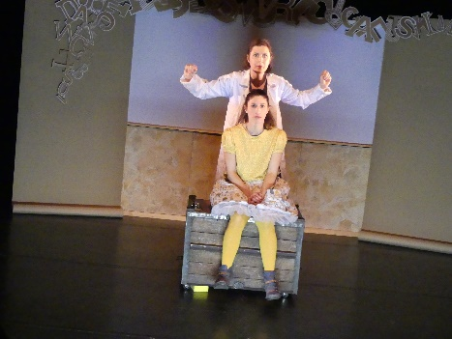

SORCIERE KARAMELIS ET L’ORTIE

Jeudi 13 novembre 10 h ( moyenne section -grande section - CP)
et 14 h 15 ( cycle 2)

Spectacle botanico burlesque en hommage à l’ortie
Public : à partir de 4 ans Durée : de 45 à 50 mn

Compagnie Astéracées( Metz)
Comédienne - conteuse : Valérie Loescher
Mise en scène : Marie Claude Théodas

KARAMELIS a eu une enfance studieuse et sauvage au fond des bois. Pendant des lunes, Dragonia sa mère, sorcière hautement fortiche, lui a enseigné avec patience la connaissance des plantes et leurs pouvoirs et… le latin. Pour être reconnue sorcière des bois qualifiée, Karamélis doit faire ses preuves, et préparer sa première potion en public. C’est une épreuve importante et son cœur de sorcière bat la chamade. Va t’elle réussir sa mission ?
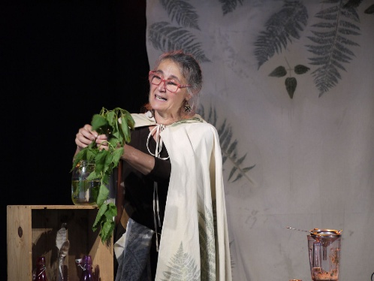

LES NOUVELLES HISTOIRES DE NICKELLE ET BAZAR

Jeudi 27 novembre à 10 h et 14 h15

Contes spectaculaires et chansons - création 2024
Tout public à partir de 3 ans – Durée : 45 min
Production : Collectif L'Ouvre-Boites ( Metz)
Mise en scène : Anna Briand
Jeu et musique : Delphine Berthod & Julien Thomas

Bazar et Nickelle, le facteur et la factrice Du Père Noël reprennent du service. Il faut dire que leur activité redouble à l'approche de cette fête tant attendue. Entre le tri et l'affranchissement, il et elle ont toujours de belles histoires à raconter ou à chanter. Alors ouvrez grand vos yeux et vos oreilles car voici pour vous 1 000 merveilles...
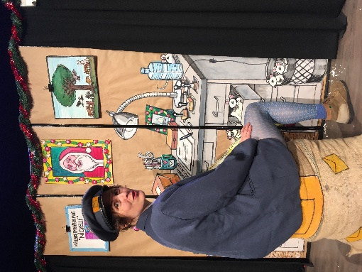
DECEMBRE 2025

NOEL AU CHAUDRON

Jeudi 4 décembre à 10 h et 14 h 15

Spectacle de contes et théâtre d’ ombres - Création 2023
Public : de 6 ans à 9 ans Durée : 45 mn
Compagnie Astéracées ( Metz)
Contes et chansons : Valerie Loescher
Mise en Espace - écriture : Valérie Loescher avec la complicité
de Delphine Berthod, Françoise Markun et Léa Pellarin
Décor - accessoires : Charlotte Marecaux - Valérie Loescher
Comment une petite sorcière découvre Noël…
Noël au chaudron, c’est l’histoire d’une petite sorcière qui un matin est partie de chez elle pour découvrir le monde de l’autre côté de la colline.
Elle a pris plein de chemins, marché du soir au matin… Et par une froide nuit de décembre, fatiguée, affamée, elle est arrivée au village des trois fâchées : Portes fermées, rien à manger…mais il a suffi d’un petit caillou, d’un chaudron pour que revienne la magie de Noël.
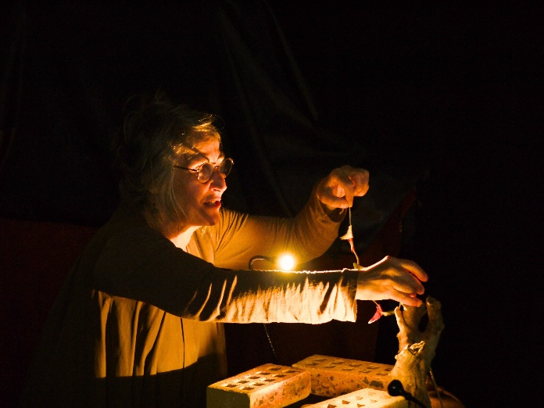

JANVIER 2026

OH ! LA BONNE IDEE !
« A vous de créer et jouer »
Spectacle participatif - théâtre d’improvisation et de pratique
Cie IMPRO
Date : mardi 20 janvier 9 h 30 ( nous consulter)
Public : deux classes par spectacle pour les élèves des cycles 2 et 3 Durée : 45 mn
Spectacle d’improvisation proposé pour s’initier à l’art de l’improvisation et débattre dans le fil du projet de la classe
Un spectacle improvisé et spontané créé par et pour le jeune public, à partir des idées des enfants. Ensemble les participants imaginent une histoire de manière interactive. Parce qu’une idée c’est toujours une proposition de créer ensemble… Les comédiens vous proposent un spectacle unique qui s’inspirera à votre demande de vos thématiques et s’adaptera à vos projets. Au gré de l’imagination collective, ils construiront avec la participation des enfants un spectacle puisant sa source dans divers univers.

FEVRIER 2026
LE MUSEE IMAGINAIRE DE WARREN BABY DODDS
Jeudi 5 février 10 h 14 h 15
Spectacle écrit et interprété par Adrien Plessis
Compagnie Cantaro ( Schoenbourg)
Spectacle musical – exposition de vieilles photos, instruments de musique, percussions, …
Public de 5 ans à 10 ans Durée : 45 mn
Le 24 décembre, c’est le jour des cadeaux, des repas à rallonge, mais c’est aussi le jour où Baby Dodds, batteur émérite de la Nouvelle Orléans, revient hanter son musée. Le hic le 24 décembre les musées sont fermés. Alors Baby Dodds erre dans les salles peuplées de vieilles photos et d’instruments poussiéreux. Personne à effrayer, personne à qui parler….triste sort pour un fantôme. Et si pour une fois le musée ne fermait pas ?
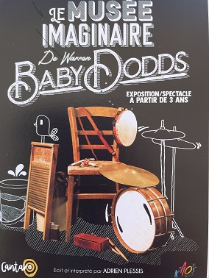

MARS 2026
LA PETITE FILLE ET LA MER

Sélection FESTIVAL OFF AVIGNON
Jeudi 12 mars 10 h 14 h15
Compagnie ARTEMA, auteur Alain Vidal, marionnettiste Marie Vidal (Cannes et Clairan)
Public : à partir de 5 ans, cycle 2 Durée : 40 mn
Elle est mignonne Malika, elle est sensible. Les étoiles qui scintillent tout là-haut, le soleil qui brille et qui chauffe sa peau, elle en pleure de joie ! Pleurer de joie ? … Sa maman ne comprend pas et un jour elle s’est fâchée. Fort. Alors Malika a couru, loin, à travers l’oliveraie, la palmeraie, vers les grandes dunes dorées… jusqu’au pays des chèvres sauvages et des chameaux… Elle a ri, elle a pleuré. Oh ! une petite flaque à ses pieds. Elle a pleuré, elle a ri. Et savez-vous ce qu’elle vit ? La grande mer, la magnifique, immense jusqu’à l’horizon...

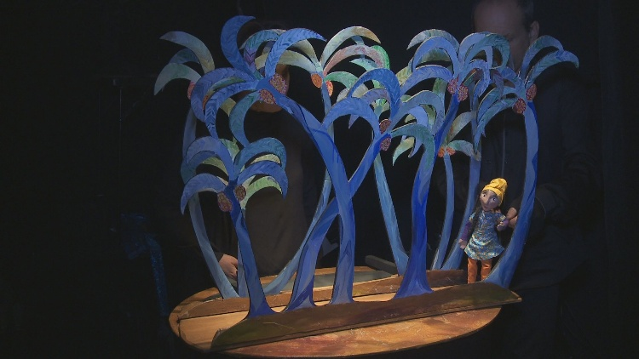

BOUCLE D’OR

Sélection FESTIVAL OFF AVIGNON
vendredi 13 mars 10 h 14 h15

Compagnie ARTEMA, auteur Alain Vidal, marionnettiste Marie Vidal (Cannes et Clairan)
Public : à partir de 4 ans Durée : 35 mn
Tout le monde connaît cette histoire : une petite fille rayonnante s’introduit dans l’intimité d’une famille unie et un peu pataude. Papa Ours, Maman Ours et Junior possèdent chacun, le lit, la chaise et le bol à sa propre taille... une petite famille pleine de chaleur, de poils et de grognements ! « A table, le petit-déjeuner est servi ! C’est trop chaud, allons-nous promener pendant que ça refroidit ! » Voilà qu’arrive Boucle d’Or. Innocemment, elle va mettre un peu de pagaille ! « Quelqu’un a mangé ma soupe ! Quelqu’un s’est assis sur ma chaise et l’a cassée ! Quelqu’un s’est couché dans mon lit et il y est encore !» Et puis Hop ! Partie. Qui est-elle, d’où vient-elle ? Mystère… Boucle d’or et les trois ours, une ode à la liberté et à l’ouverture à l’autre.
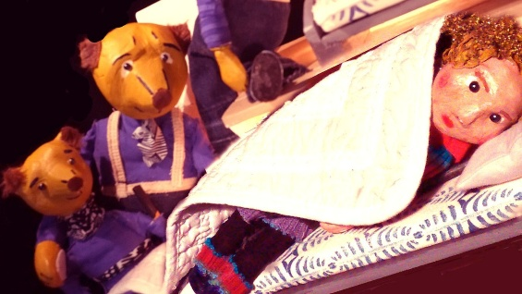
PETITES HISTOIRES EN CHANSONS
Conte musical de et avec Sabine Delimal /Cie Flic Floc (DIE)
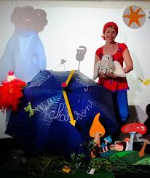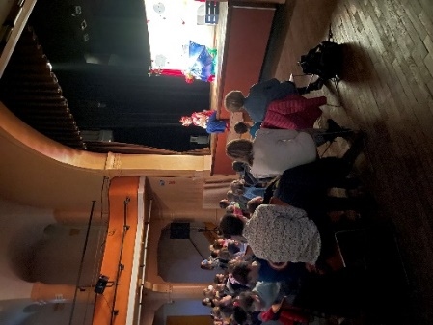
Sélection FESTIVAL OFF AVIGNON
Jeudi 26 mars 10 h 14 h15
Public : tous niveaux des classes de l’école maternelle Durée : 35 mn
Dans le conte musical « Petites histoires en chansons » pour les tout petits, il y a les grandes aiguilles de l’horloge parapluie, les animaux cachés qui apparaissent au fil des chansons et surtout « Houhou » le hibou qui sait tout.
Le chat court après la souris, la poulette fait la tête, il pleut… mettons vite les chapeaux, on patauge dans les flaques d’eau…. Et les chansons trottent, trottent…
Avec les enfants, Sabine joue avec les mots, avec les rythmes et les mélodies, tantôt accompagnée par sa guitare, tantôt par une bande son.
Les enfants regardent, écoutent et participent à l’histoire.
30 mn de tendresse, dans cet univers de campagne, avec Sabine et les enfants, qui, ensemble, nous rappellent que, dans ce monde de la petite enfance, tout n’est que naturel, joie, couleurs, jeux et simplicité.
AVRIL 2026
A LA RECHERCHE DU DOUDOU
Théâtre d’objets, théâtre d’acteurs, marionnettes, mapping vidéo
Jeudi 9 avril 10 h 14 h 15
Compagnie une poignée d’image
Comédiens marionnettistes : Anthonin Lang et Jean Paul Lang
Public : à partir de 4 ans Durée : 40 mn
Antoine, jeune rêveur au cœur d’explorateur, s’apprête à quitter la maison. Les derniers cartons se remplissent autour de lui. Il cherche son doudou, ce compagnon avec qui il a tout partagé depuis l’enfance. Il soulève la couverture, fouille l’armoire, puis le retrouve enfin, caché sous le lit. Il le pose sur l’oreiller, se glisse sous les draps et s’endort.
Mais cette nuit-là, doudou disparaît. Il se cache dans le carton où sont rangés les photos, jouets, cahiers et objets qui racontent son passé.
C’est le début d’un voyage inattendu à la recherche du doudou. Un parcours où les peurs nocturnes et les émotions d’Antoine deviennent des aventures touchantes et pleines d’humour. Ce périple, jalonné de rencontres, l’amènera à suivre enfin ses rêves.
